5百萬畫素雙光半球型網路攝影機
機

HB-IP315

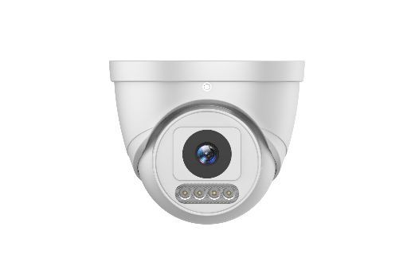
▸ 採用H.265 + / H.265 / H.264壓縮格式並支援雙碼流設計
▸ 內建高亮度雙光源LED紅外線,有效照射距離30米
▸ 支援IE/Chrome/Edge瀏覽器方便瀏覽
▸ 內建SD卡槽位,最大支援256G錄影(選配)
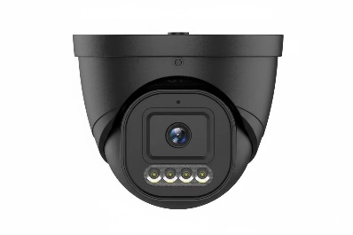
▸ ICR雙濾片可自動切換，低照時彩色轉黑白
▸ 支援本機端與網路端儲存,回放,備份,等功能
▸ 支援2D及3D降噪功能
▸ 具智能功能: 位移,越線(人,車),跨界,人員聚集,徘徊偵測,異常等
▸ 內建百萬畫素鏡頭2.8mm或3.6mm可選配，日夜不失焦
▸ 具智能雙光切換功能: 夜間可自訂黑白/彩色模式或是智能警報時切換全彩模式


電器產品規格 產品規格如變動將不另行通知
產品型號 | HB-IP315
系統 | NTSC／PAL（依地區選用）
感光元件 | 1/2.7”CMOS
最低照度 | 0.003Lux（F/1.6）0 Lux IR/ON
解析度 | 2592 x 1944
寬動態 | 支援
串流 | 2592 x 1944@30fps / 2650 x 1440 @30fps  1920 x 1080 @30fps / 1280 x 720 @30fps  720 x 480 @30fps
圖像設置 | 飽和度/亮度/對比/銳利度
畫質 | VBR / CBR可調
白平衡控制 | TTL自動追蹤白平衡（2500∘K～9500∘K）
電子快門 | 1/3～1/100,000秒
背光補償/強光抑制 | 支援
位移偵測 /鏡射及翻轉 | 支援
聲音 | 內建1組麥克風
警報(選配) | 1組輸入,1組輸出
RJ45 / 網路協定 | UDP， IPv4， IPv6， DHCP， NTP， RTSP， RTP， RTCP， PPPoE， DDNS， SMTP， FTP， 802.1x， SNMP， UPnP， HTTP， HTTPs， QoS
電源 | DC12V 1A / POE / (MAX功耗6W)
重量 | 0.66Kg
鋁合金外殼 | (黑色或白色可選配), 防水IP67
工作溫度 | -30℃～60℃
尺寸 | 110(直徑) mm x 105(高) mm



